Exercício 1:

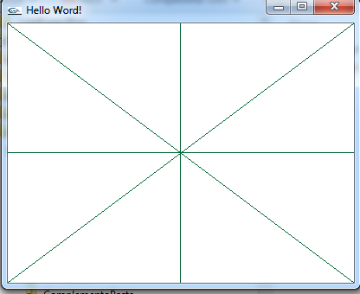

Exercício 2:
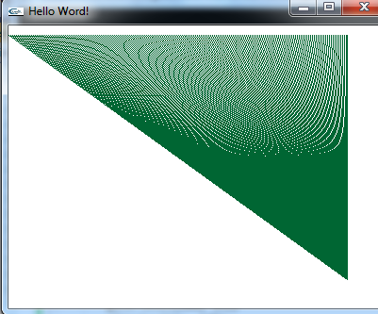

Exercício 3: gerar um “aro” de bicicleta. Lembre-se que o raio é constante. Considere que as coordenadas variam de 0 a 200 no x e de 0 a 150 no y, que ele tem ponto central em (100,75) e é composto de 8 segmentos de reta com mesma angulação.

Exercício 4:
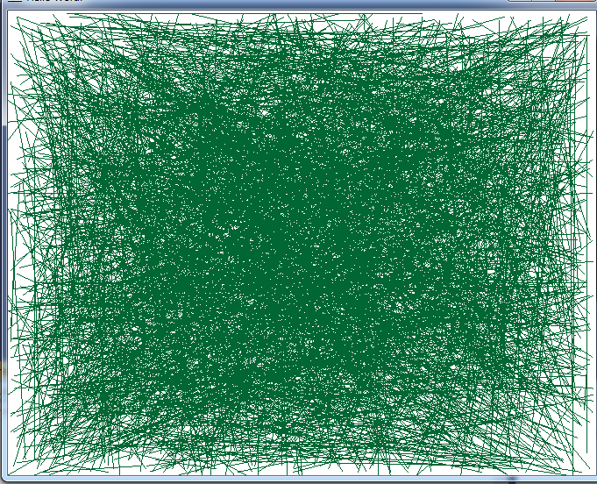

Exercício 5:

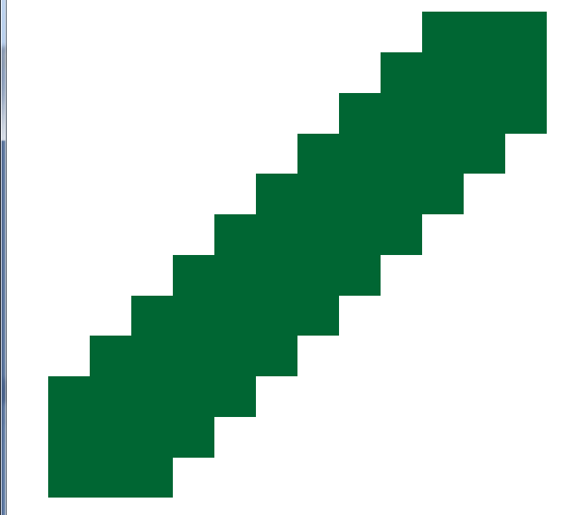

Exercício 6: Elaborar um código para desenhar as duas primeiras letras de seu nome
Exercício 7:
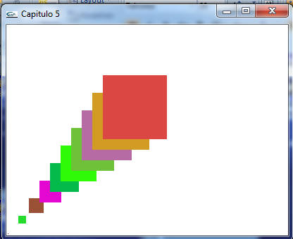

Exercício 8: gerar a figura abaixo:
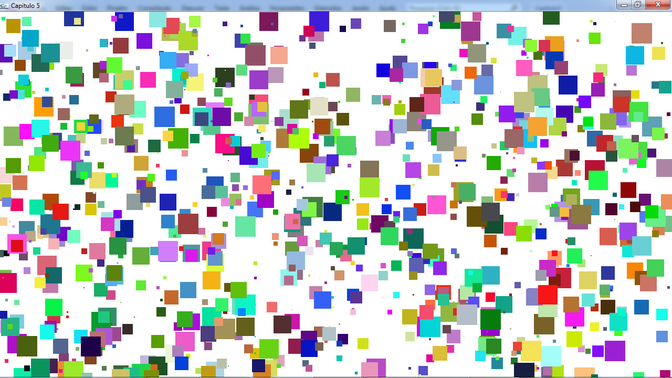

Exercício 9: elaborar um padrão de preenchimento de polígonos similar a um tabuleiro de xadrez.
Exercício 10: Faça um programa que mostre em tela X triângulos concêntricos equiláteros
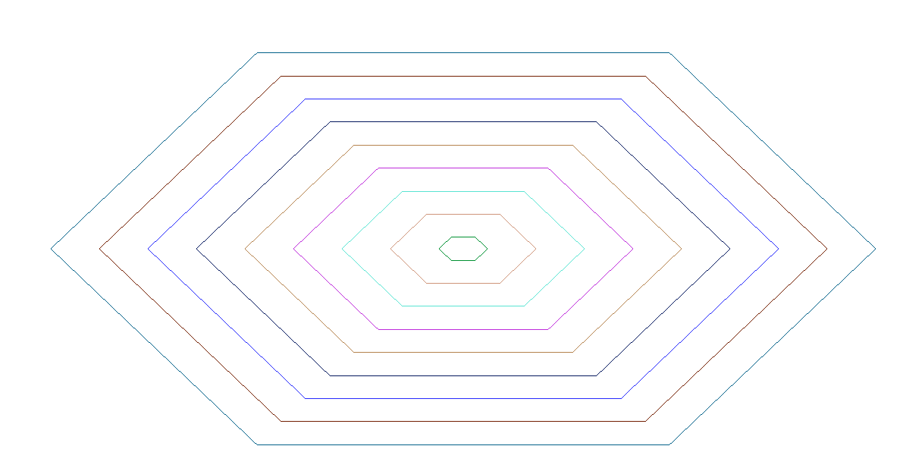
Exercício 11: Faça um programa que mostre em tela 9 polígonos regulares concêntricos. As coordenadas da tela devem ser “gluOrtho2D(-20, 20, -20, 20)” e o centro do polígono é na posição (0,0). A quantidade de lados deve ser informada pelo usuário em uma variável global.

Exercício 12: Construa um triângulo cuja base esteja centralizada no eixo X. A base deve estar localizada na posição 50 do eixo Y, o vértice do triângulo, oposto à base, deve estar localizado na metade da base e na posição 100 do eixo Y. Utilizar sistema de coordenadas com o eixo X variando de 0 a 200 e Y de 0 a 150.
Exercício 13: Plote um ponto na posição (0,0), sendo que essa posição deve estar no centro da tela. Você pode deve definir um sistema de coordenadas que desejar.
Exercício 14: Elabore um código que desenhe a figura abaixo. Observe as indicações de lados de tamanho D iguais.
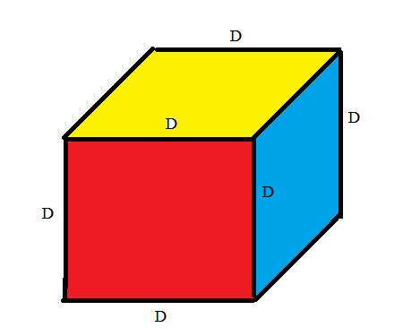

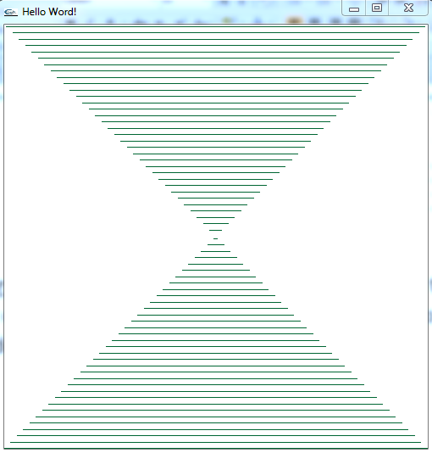
Exercício 15: Desenhe retas paralelas. Para tanto utilize sistema de coordenadas (0,200, 0,200) . Seu desenho dever ter o mesmo padrão abaixo. Sugestão: use dois loops. Um para a parte de cima do desenho e outra para a parte de baixo.

Exercício 15.1: Elabore um programa para gerar a figura abaixo. Você deve utilizar a estratégia de desenhar polígonos utilizando definição do círculo trigonométrico e o algoritmo que desenha triângulos equiláteros vistos em sala de aula.
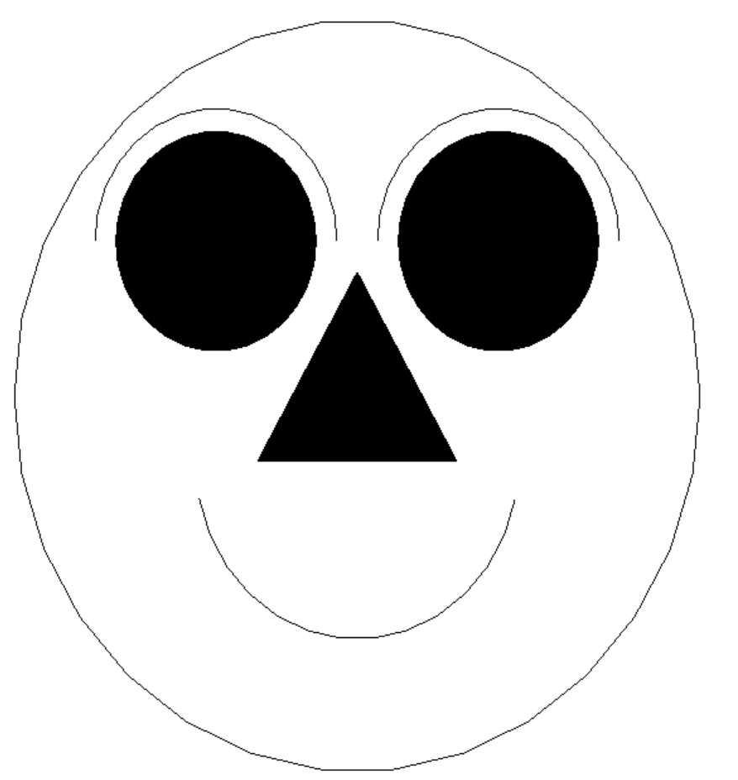


Exercício 16: Elabore um programa para gerar a estrela abaixo. Observe que ela não é necessariamente “regular”.

Exercício 17: Elabore um programa para gerar a estrela abaixo. Observe que ela é “regular”.
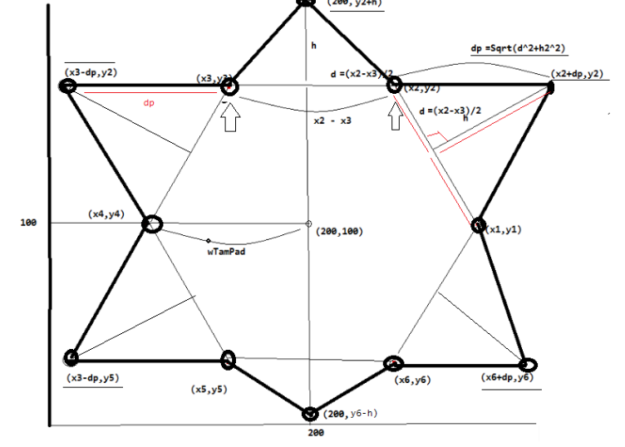

Exercício 18: Elabore um programa para gerar a estrela abaixo. Observe que ela é “regular”. Você deve utilizar o algoritmo DDA visto em sala de aula para traçar as retas.
- A tela deve ter tamanho (1280, 680). O centro desenho é o ponto (640,340).
- A primeira reta, indicada acima, deve ter tamanho 300 e deve diminuir de tamanho a uma taxa proporcional à quantidade de retas que compõe a figura (ver próximo item).
- A figura deverá ter 150 retas. Se desejar, pode parametrizar.
Cada reta tem como ponto inicial o de coordenada (640,340). Para determinar o ponto final utilize o conhecimento de círculo trigonométrico mostrado em aulas.

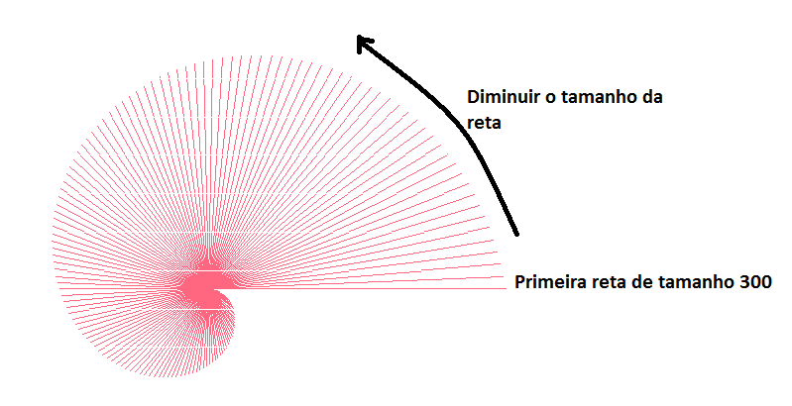

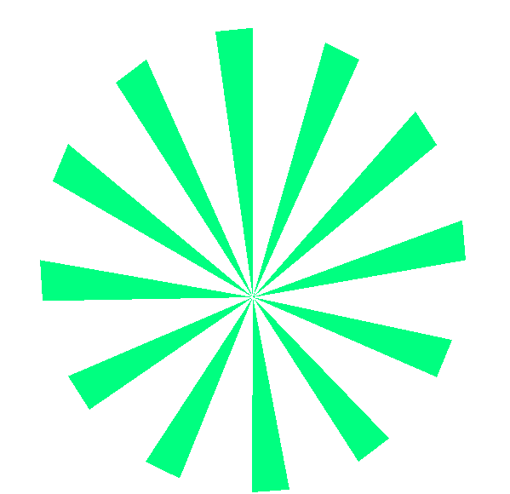
Exercício 19: Elaborar um código para desenhar a figura abaixo. Dica: utilize por base o código que gera um polígono regular qualquer. Substitua o uso do GL_POLYGON por outra primtiva gráfica mais adequada (Obs.: o fonte disponibilizado na área de arquivos pode ser utilizado como ajuda para essa questão).


Exercício 20: Elabore um código que desenhe a figura abaixo.

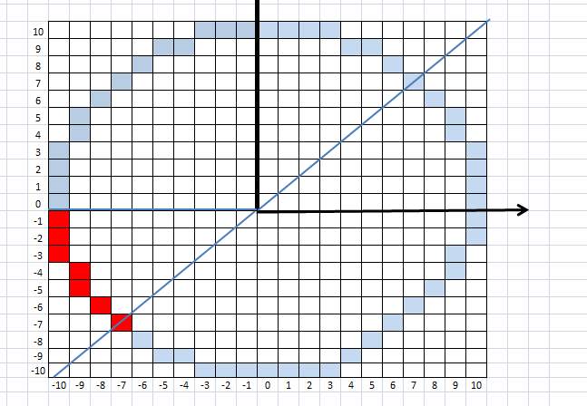
Exercício 21:Mostre os cálculos para definição, via algoritmo MidPoint Circle, das coordenadas dos pontos do círculo marcados em vermelho.

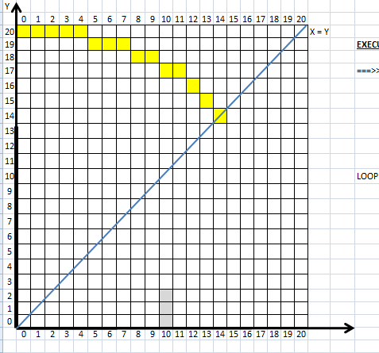
Exercício 22:Mostre os cálculos para definição, via algoritmo MidPoint Circle, das coordenadas dos pontos do círculo marcados em amarelo.

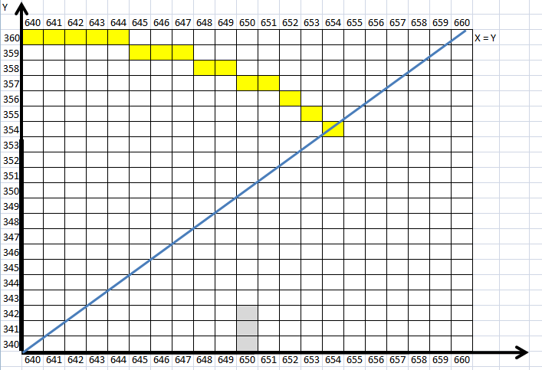
Exercício 23:Mostre os cálculos para definição, via algoritmo MidPoint Circle, das coordenadas dos pontos do círculo marcados em amarelo.

Exercício 24:Elabore um módulo que receba como parâmetros o ponto central e raio de um círculo e o desenhe.
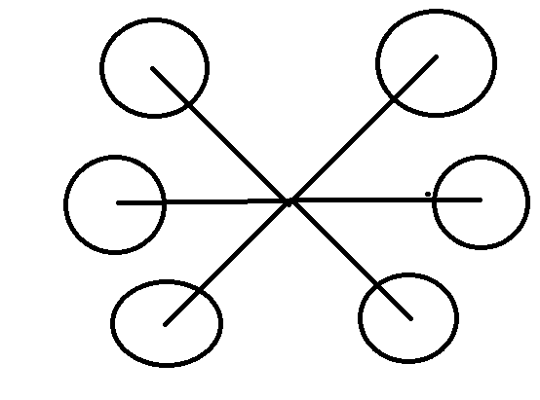
Exercício 25:Elabore um código que gere a figura abaixo. Os pontos centrais dos círculos devem ser definidos em função do Círculo Trigonométrico. O Ponto Central da figura deve ser parametrizado, bem como o raio de cada círculo, que é padrão para todos os círculos.

Exercício 27:Elabore uma versão do exercício anterior em que a quantidade de círculos é parametrizada pelo usuário.
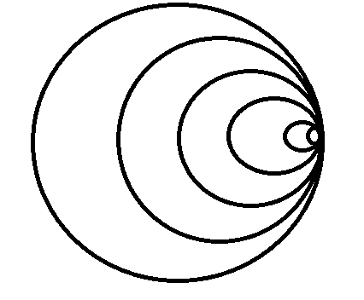
Exercício 28:Elabore um código para desenhar a figura abaixo.

Exercício 29:Elaborar um código que faça um pixel se movimentar na diagonal entre o ponto central e o canto superior direito.
Exercício 30: Faça uma animação em que o avião abaixo saia da posição A para a B. A cada chamada do temporizador, via glutTimerFunc, o avião deverá sofrer uma translação de 10 pixels na horizontal. As posições A e B correspondem aos limites do sistema de coordenada que você definiu.
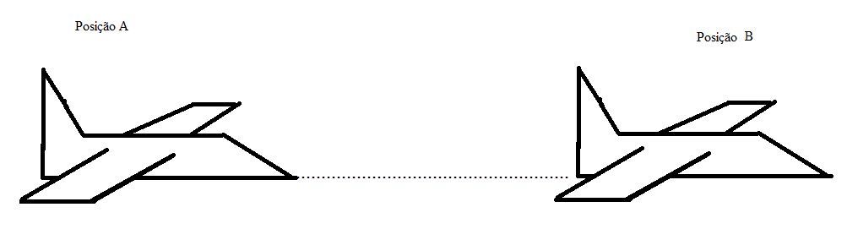

Exercício 31: Dada a figura e o código mostrado na sequência. Responda quais são as coordenadas da casa indicada na figura. Explicar sua resposta.

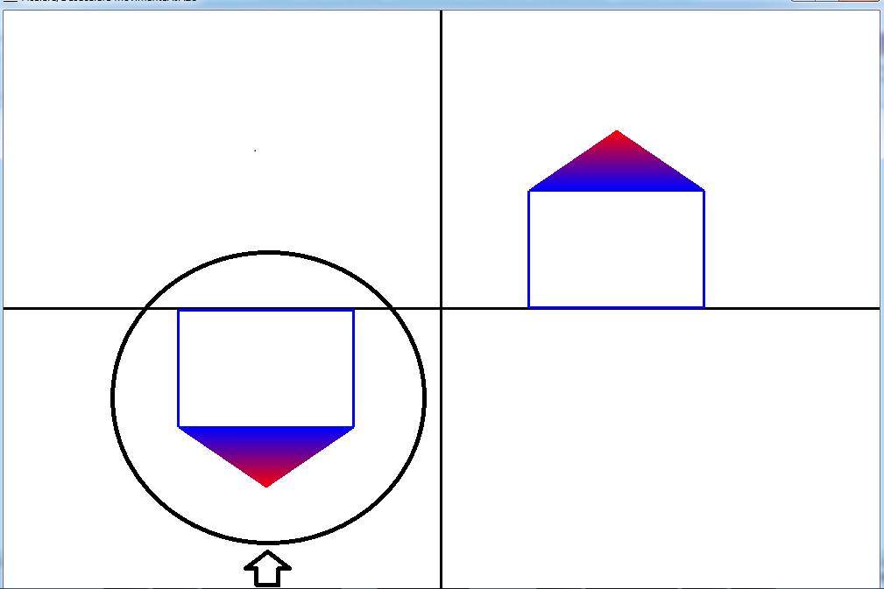
Projeção: gluOrtho2D(-250.0f, 250.0f, -250.0f, 250.0f);
Display callback function Desenha:
void DesenhaCasa() {
glLineWidth(3);
glBegin(GL_TRIANGLES);
glColor3f(0.0f, 0.0f, 1.0f);
glVertex2i(50, 100);
glColor3f(1.0f, 0.0f, 0.0f);
glVertex2i(100, 150);
glColor3f(0.0f, 0.0f, 1.0f);
glVertex2i(150, 100);
glEnd();
glBegin(GL_LINE_LOOP);
glVertex2i(50, 1);
glVertex2i(50, 99);
glVertex2i(150, 99);
glVertex2i(150, 1);
glEnd();}

void Desenha(void) {
glClear(GL_COLOR_BUFFER_BIT);
glMatrixMode(GL_MODELVIEW);
DesenhaCasa();
glScalef(-1.0, -1.0, 1.0);
DesenhaCasa();
glFlush();
}
Exercício 32: Como faria para mostrar a figura do Exercício 31 com tamanho duplicado no mesmo quadrante em que ela está?

Exercício 33: Explique de que forma poderíamos reduzir o tamanho de uma figura, usando comandos de redimensionamento. Mostre um exemplo.

Exercício 34: Siga as orientações abaixo (ver ExercicioRedimensionamento.png):
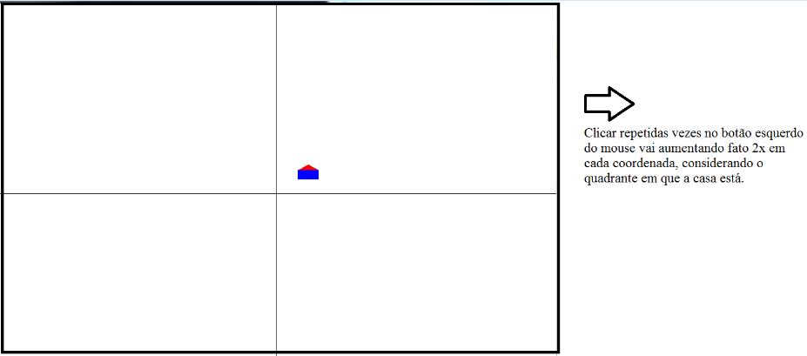
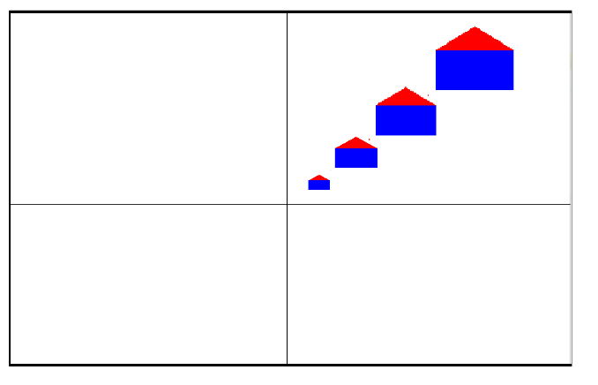

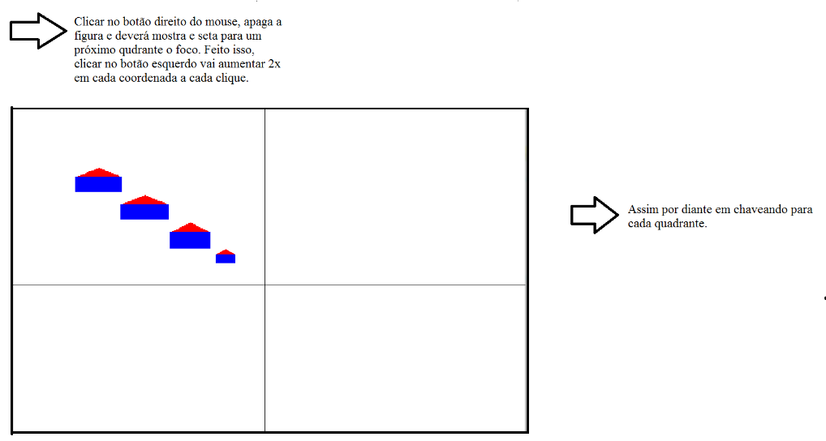
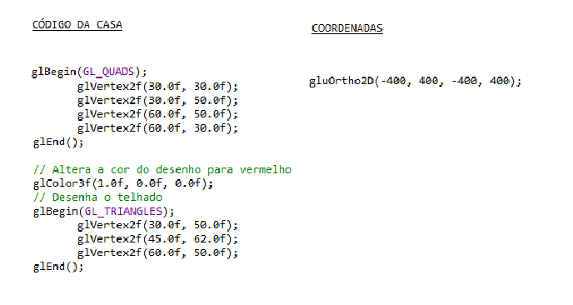

Exercício 35: Considerando o código mostrado abaixo, a casa foi rotacionada quantos graus? Explicar sua resposta. A sua resposta somente será valida se indicar no código o(s) comando(s) em que está definida a quantidade de graus que serão aplicadas à rotação da casa.

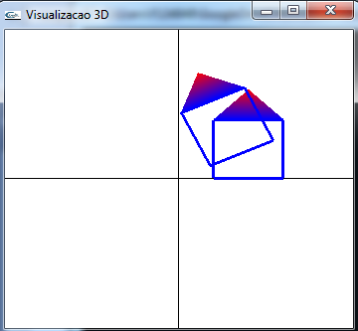
Projeção: gluOrtho2D(-250.0f, 250.0f, -250.0f, 250.0f);
Display callback function Desenha:
void DesenhaCasa() {
glLineWidth(3);
glBegin(GL_TRIANGLES);
glColor3f(0.0f, 0.0f, 1.0f);
glVertex2i(50, 100);
glColor3f(1.0f, 0.0f, 0.0f);
glVertex2i(100, 150);
glColor3f(0.0f, 0.0f, 1.0f);
glVertex2i(150, 100);
glEnd();
glBegin(GL_LINE_LOOP);
glVertex2i(50, 1);
glVertex2i(50, 99);
glVertex2i(150, 99);
glVertex2i(150, 1);
glEnd();}

void Desenha(void) {
glClear(GL_COLOR_BUFFER_BIT);
glMatrixMode(GL_MODELVIEW);
glRotatef(45, 0, 0, 1);
glRotatef(25, 0, 0, 1);
DesenhaCasa();
glFlush();
}
Exercício 36: Considerando o código mostrado abaixo, a casa foi rotacionada quantos graus? Explicar sua resposta.

Exercício 37: Elabore código que implemente o retângulo azul e faça a reflexão com respeito ao Eixo Y sem redimensionar a figura.
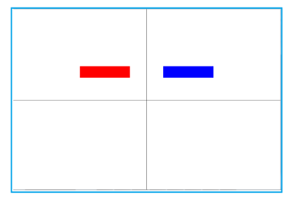

Exercício 38: Elabore código que implemente o retângulo azul claro e faça a reflexão com respeito ao Eixo X e Y sem redimensionar a figura.
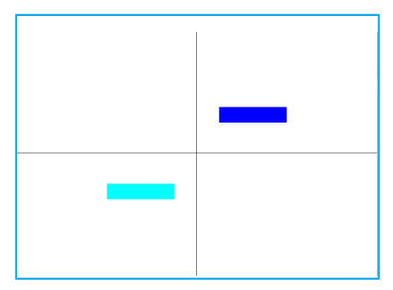

Exercício 39: Elabore código que faça a reflexão do retângulo vermelho da questão 37 com respeito ao Eixo X, sem redimensionar a figura.

Exercício 40: Fazer a reflexão com respeito a uma coordenada X tem o mesmo efeito que fazer a reflexão com respeito ao Eixo Y? Explique sua resposta.
Exercício 41: Desenhe um foguete, peça fatores de dimensionamento, seja negativo ou positivo, e aplique-os à figura.
Exercício 42: Faça uma hélice e a faça girar. Dica: a) desenhe uma hélice para ser um triângulo; b) faça o triângulo rotacionar recorrentemente por meio da função glutTimerFunc.
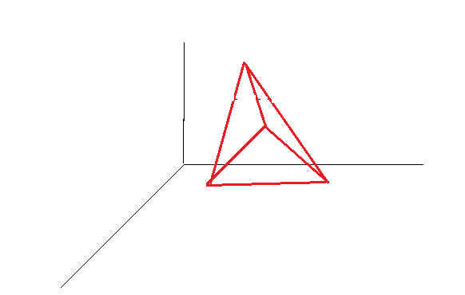
Exercício 43: Elabore um código para desenhar a pirâmide abaixo. Ela deve estar no primeiro quadrante (coordenadas X, Y e Z positivas). Observe que a sua base e lados são triângulos.

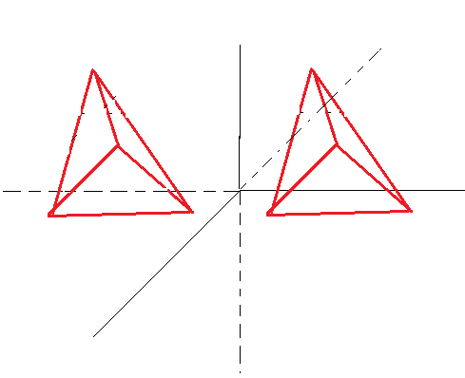
Exercício 44: Como você faria a reflexão com respeito ao eixo sem redimensionar a figura?

Exercício 45: Quais são as coordenadas das duas figuras, antes e após aplicada a reflexão?
Exercício 46: Explique por meio de um exemplo a diferença entre uma projeção ortogonal e em perspectiva em 3D.
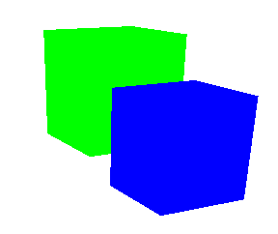
Exercício 47: Elabore um código para desenhar a figura abaixo. Utilize o comanado glutSolidCube(tamanho).

Exercício 48:Elaborar um código para desenhar um cubo.
Exercício 49:Elaborar um código para movimentar uma pirâmide, conforme especificação que consta no arquivo “ExercicioMovimentaçãoPirâmide.png”
Exercício 50: O código abaixo desenha a figura em 3D. Faça uma animação para rotacioná-la um grau a cada segundo com relação ao eixo Y. Usar o comando glutWireTeapot(tamanho).
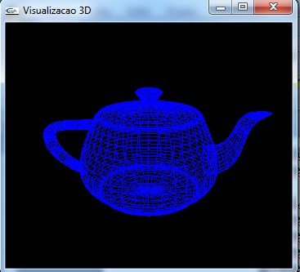

Exercício 51: Modifique a solução do exercício 50 para, ao teclar ENTER, ele passar a rotacionar no sentido contrário (anti horário/horário).
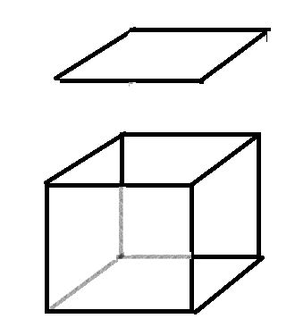
Exercício 52: Elabore um código para fazer a animação abaixo. A face de cima do cubo deverá subir e retornar ao seu local de origem em função da execução do temporizador do OpenGl.

Exercício 53: Faça um programa para mostrar a figura abaixo. Exigências: os pontos de contato dos triângulos e o uso da propriedade glShadeModel(GL_SMOOTH) aplicando as cores azul, vermelho e verde.
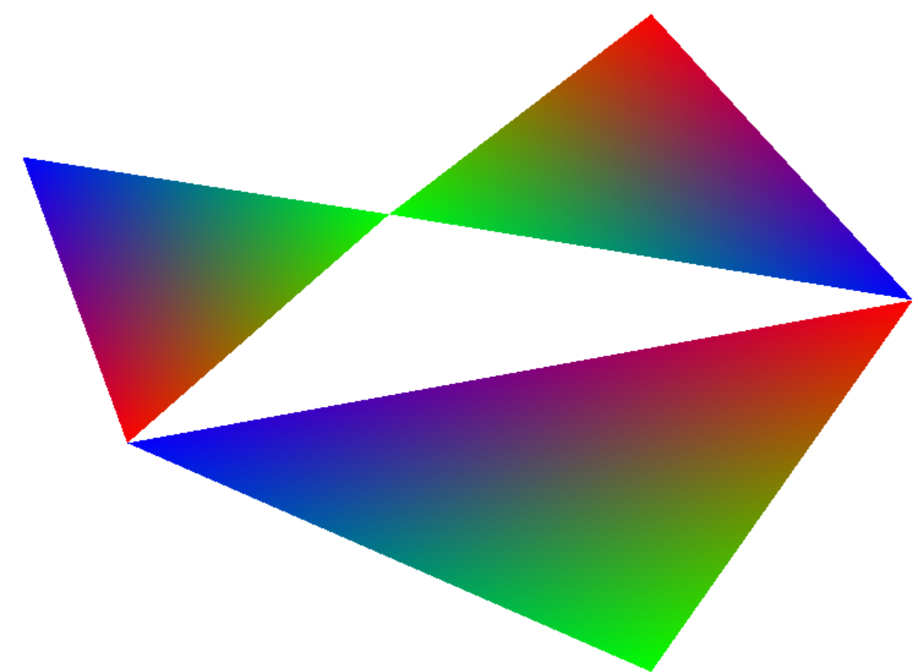

Exercício 54: Faça um programa em que um pixel, de tamanho 50, movimenta-se nos limites da tela de forma aleatória. Você deve utilizar o movimento de Translação sobre um Ponto fixo na posição 100,100

Exercício 55: Usando o comando “GL_LINE_STRIP”, elabore o desenho abaixo (obs.: considere que são 55 ocorrências):



Exercício 56: Elaborar um programa que gere a figura abaixo, em que cada desenho é um octógono regular. A quantidade, posição e cores dos octógonos deverão ser geradas aleatoriamente por seu programa.

